电机与控制课程设计
任铎2021111750
设计客室滑动端门，下面是实物图
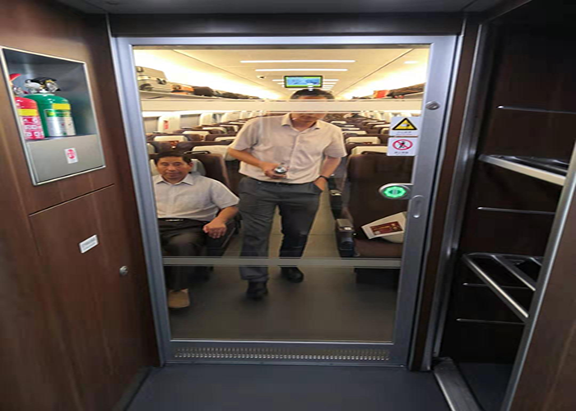
主要参数：（1）车门开门宽度：1200mm；
（2）车门开门时间：3s；
（3）车门各重40kg；
设计要求：（1）给出车门控制系统功能及动作描述；
（2）完成传动系统设计计算，电机选型计算；
（3）画出电气控制原理图（PLC控制系统），完成电器元件选型设计；
（4）列出控制系统元件清单，淘宝上查出价格。

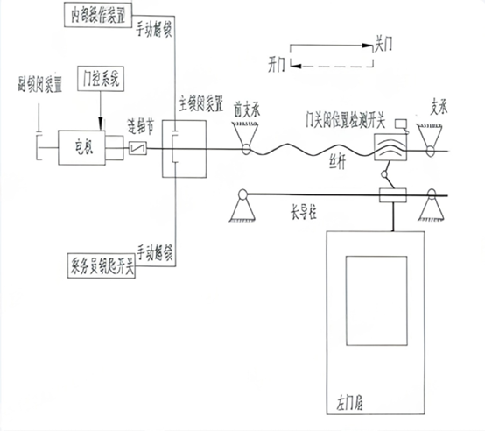
一、车门控制系统功能及动作描述
从图中部件及连接关系来看，该车门控制系统的功能可从自动控制、状态监测、应急操作、安全保障四个方面
自动开关门功能：门控系统发送指令，驱动电机运转，通过丝杆传动机构带动左门扇沿长导柱做直线运动（丝杆正转→开门，反转→关门），实现车门的自动开启和关闭，满足乘客上下车或列车运行时的门控需求。
关门到位检测功能：系统配备“门关到位检测开关”，当车门完全关闭时，该开关触发并反馈信号给门控系统，确认关门状态。若未到位，门控系统可指令电机重新动作（如二次关门），保障车门密封和行车安全。
手动应急操作功能
内部手动解锁：乘客侧的“内部操作装置”和“手动解锁”，可在紧急情况（如停电、系统故障）下，人工解锁车门，实现手动开关门，保障逃生通道。
乘务员钥匙控制：乘务员通过“钥匙开关”，可强制控制车门开关（如站台侧手动开关门、故障时控制），满足运营管理需求。
安全防护功能
防误操作/防意外开启：电机驱动+丝杆传动的结构，关门后具备机械锁止特性（丝杆螺纹自锁），配合手动解锁的权限设计，防止行车中车门意外打开。门控系统可集成防夹逻辑
状态反馈与故障保护：门控系统实时监测电机状态、到位开关信号，若出现卡滞、电机过载等故障，会触发报警
二、传动系统设计计算
运动学分析
门在开关过程中需要经历加速、匀速和减速三个阶段。为保证平稳运行，采用梯形速度曲线：
门的运动曲线如下（为方便计算，这里采用线性）：
1)0~0.5s：加速阶段，速度从0增加到0.48m/s；
2)0.5~2.5s：匀速阶段，速度保持在0.48m/s；
3)2.5~3.0s：减速阶段，速度从0.48m/s降至0
门的最大运行速度可计算为：
总位移：s=1200mm=1.2m
加速时间：t₁=0.5s
匀速时间：t₂=2.0s
减速时间：t₃=0.5s
匀速段速度v：
v=s/(t₂+0.5*t₁+0.5*t₃)=1.2/2.5=0.48m/s
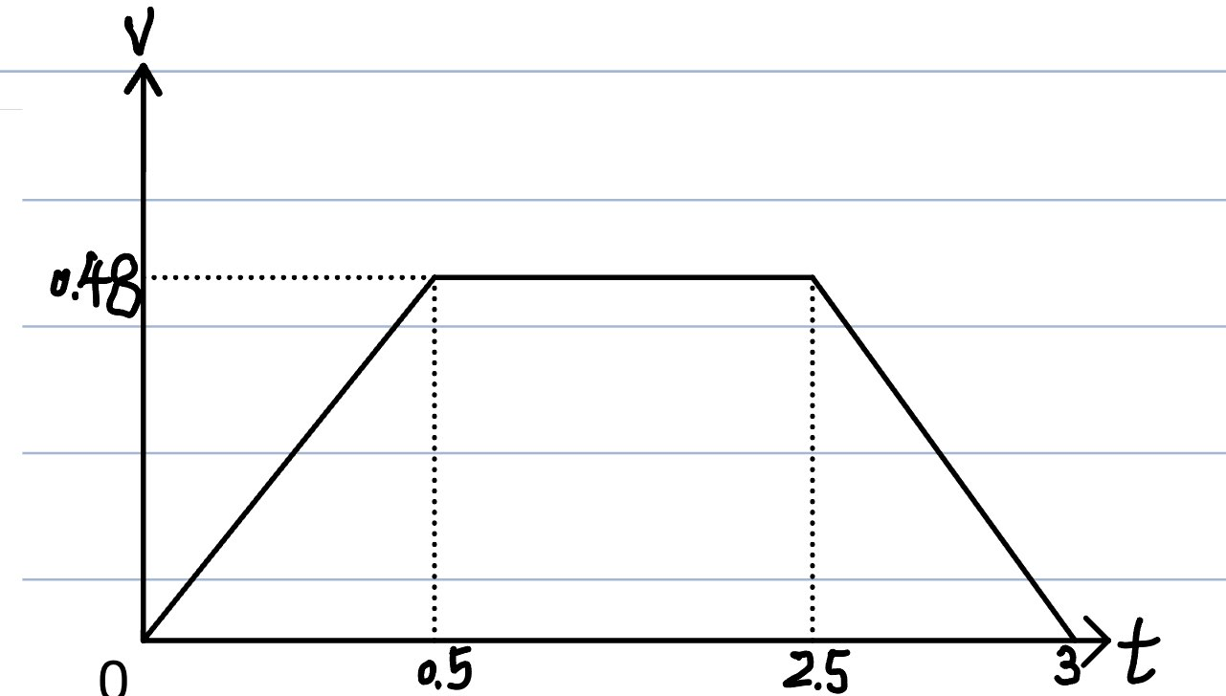
a=v/t₁=0.48/0.5=0.96m/s²
动力学计算
门运动所需的力主要包括：
1)克服门重量的摩擦力；
2)加速阶段提供加速度所需的力。
假设门与轨道之间的摩擦系数μ=0.15（钢-钢摩擦系数）：
摩擦力：F₁=μ*m*g=0.15*40*9.8=58.8N
加速力：F₂=m*a=40*0.96=38.4N
总所需力：F=F₁+F₂=58.8+38.4=97.2N
P=F*v=97.2*0.48=46.7W
考虑传动效率η=0.8：
P实际=P/η=46.7/0.8=58.4W
为保证足够的功率余量，选择额定功率为100W的电机。
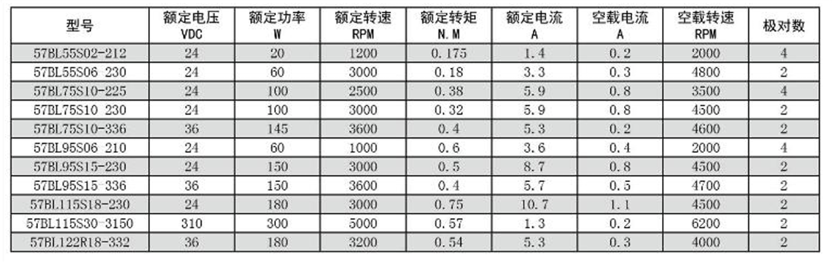
三、电机类型选择
根据24VDC供电条件和不能使用三相交流电机的限制，选择的电机类型为：直流无刷电机57BL75S10230
四、车门控制系统动作描述
程序段1：开门与状态指示
（一）触发条件
自动开门：CPU输入5（地址I0.5，自动开门信号）触发。
手动开门：CPU输入0（地址I0.0，手动开门触发信号）触发。
（二）执行动作
电机控制：CPU输出0（地址Q0.0）激活，驱动开门电机正转，使车门开启。
状态指示：CPU输出2（地址Q0.2）激活，车门打开时点亮指示灯，提供视觉提示。
程序段2：关门与状态指示
（一）触发条件
自动开门：CPU输入6（地址I0.6，自动开门信号）触发。
手动开门：CPU输入1（地址I0.1，手动关门信号）触发。
（二）执行动作
电机控制：CPU输出1（地址Q0.1）激活，控制关门电机反转，驱动车门关闭。
状态指示：CPU输出3（地址Q0.3）激活，车门关闭时点亮指示灯。
程序段3：防夹保护、故障指示与复位
（一）防夹保护机制
触发条件：CPU输入4（地址I0.4，防夹传感器）检测到障碍物。
执行动作：
立即通过R指令复位CPU输出0（关门电机），停止关门。
通过S指令置位CPU输出1（开门电机），使车门重新打开，避免夹伤。
启动定时器TON（地址T37），延时2秒（PT=20，时基100ms）后处理后续动作。
（二）故障指示功能
触发条件：检测到障碍物（CPU输入4）或系统故障时。
执行动作：CPU输出4（地址Q0.4，故障灯）激活，利用Clock_1s（地址SM0.5，1秒时钟脉冲，0.5秒通、0.5秒断）实现故障灯闪烁，提醒乘务员注意。
（三）系统复位机制
触发条件：通过特定信号（与CPU输入4或CPU输入5关联）触发复位。
执行动作：通过R指令复位Symbol_0及相关输出状态，使系统恢复至初始状态，准备重新执行开关门操作。
五、梯形图与I/O端口分配：
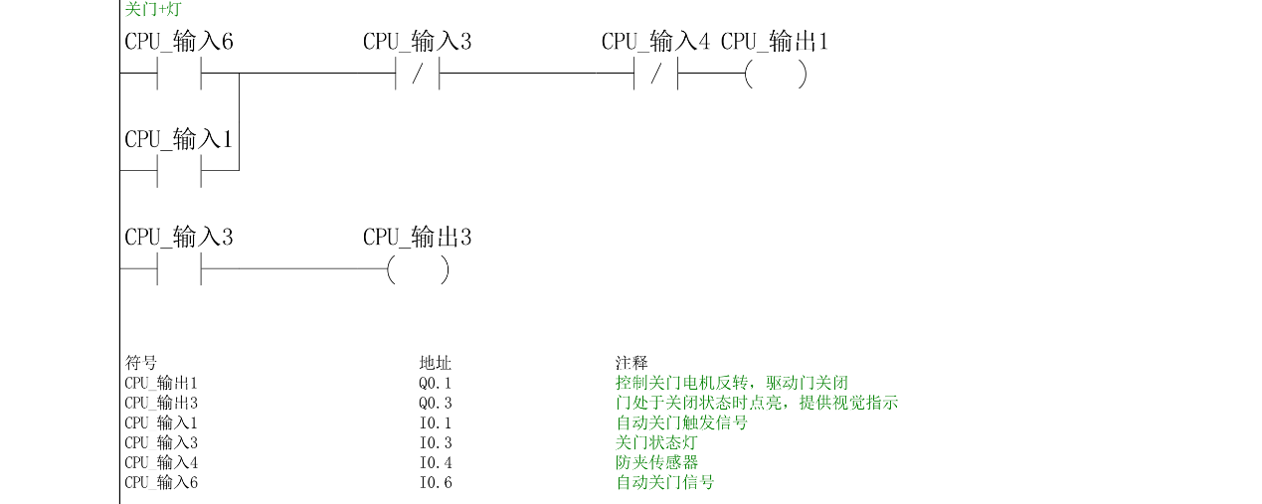
开门+灯

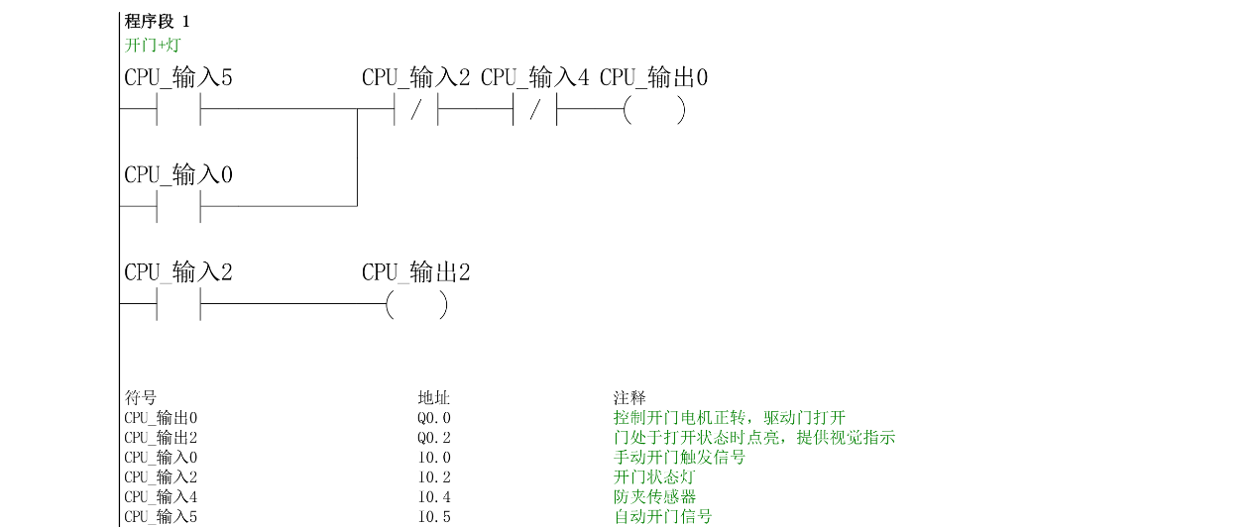
关门+灯

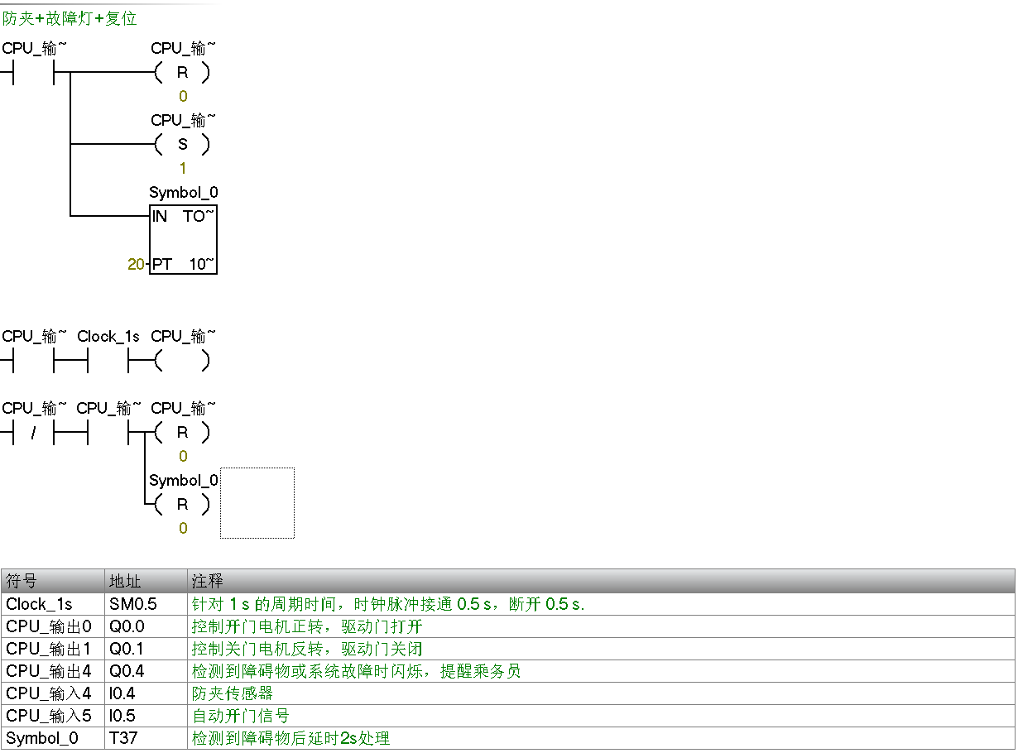
防夹+故障灯+复位

六、元件清单及价格

